I. E. Pedacito de Cielo, La Tebaida, Quindío
Simulacro Matemáticas Saber ICFES
Probabilidad y Estadística - Porcentajes

.
- Escenario
Una empresa dedicada a tratar los datos del tránsito en varias de las ciudades del continente americano (Cali, Montevideo, Caracas), ha realizado un informe donde se muestran los(as) conteos de mortalidad por siniestros viales entre los años 2008 y 2011.
- 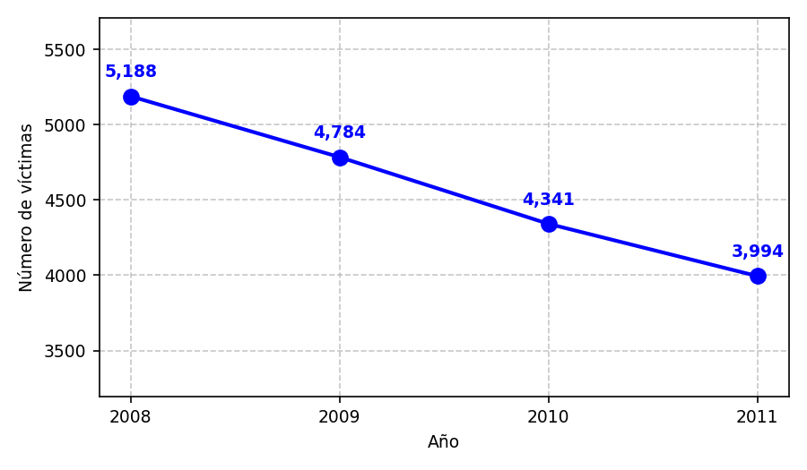
- Se necesita clasificar estos datos por género masculino y femenino. La tabla muestra el número de víctimas de género masculino por año.
- 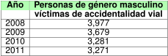
- ¿Cuál es la gráfica que muestra los resultados de mortalidad por siniestros viales diferenciados por género?
  - 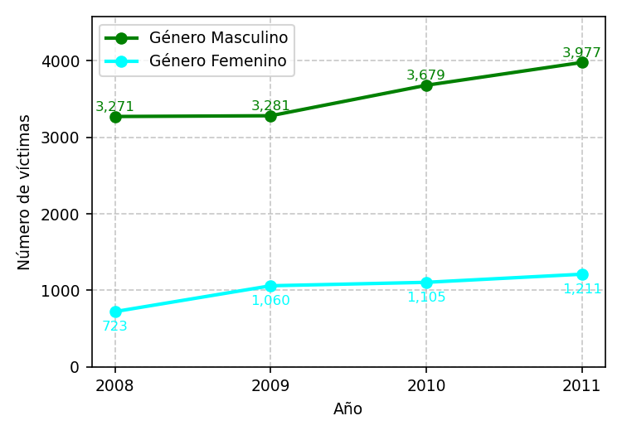
  - 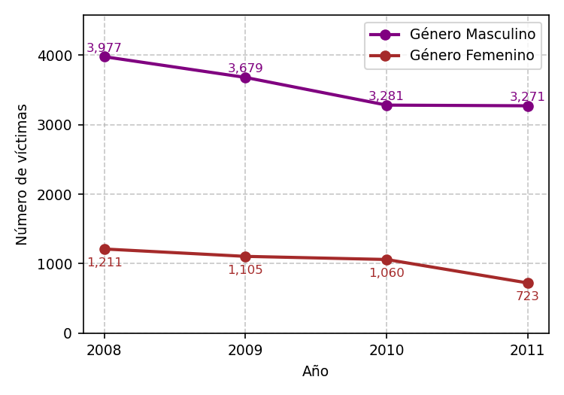
  - 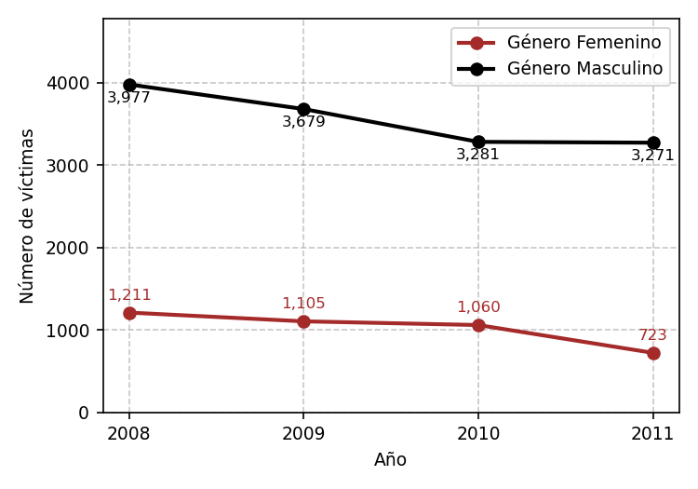
  - 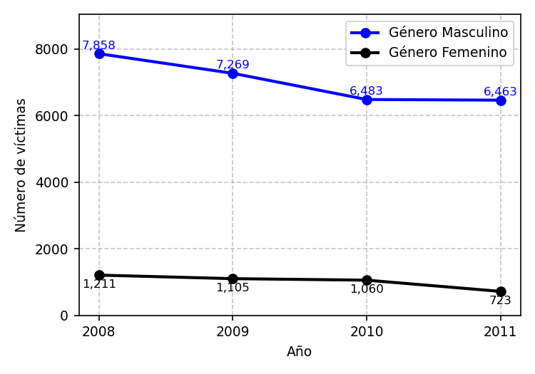
- Solución
La respuesta correcta es la gráfica que representa de manera precisa los datos de mortalidad por género:
- 
  - Número total de víctimas por año: 5,188, 4,784, 4,341, 3,994
  - Víctimas de género género masculino por año: 3,977, 3,679, 3,281, 3,271
  - Víctimas de género género femenino por año: 1,211, 1,105, 1,060, 723
- La gráfica correcta debe mostrar claramente la diferencia entre la mortalidad masculina y femenina para cada año del estudio. En este caso, los datos muestran que hay aproximadamente 4 veces más víctimas masculinas que femeninas en los siniestros viales.
  - Falso
  - Verdadero
  - Falso
  - Falso
- Escenario
Una consultora dedicada a tratar los datos del tránsito en varias de las ciudades del continente americano (Cali, Barranquilla, Bogotá, Caracas, Medellín), ha realizado un informe donde se muestran los(as) registros de decesos por colisiones vehiculares entre los años 2018 y 2021.
- 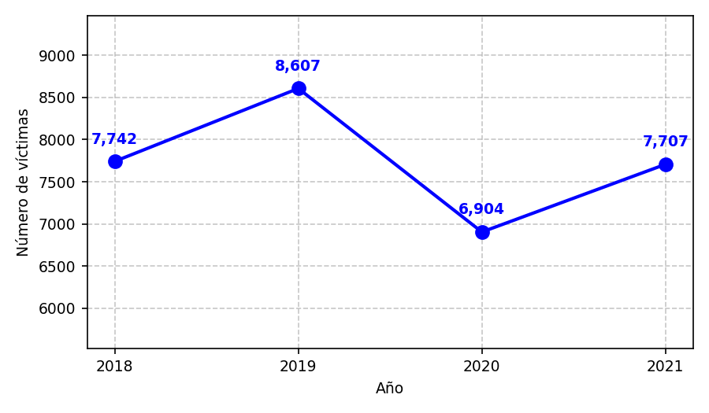
- Se necesita clasificar estos datos por género masculino y femenino. La tabla muestra el número de víctimas de género masculino por año.
- 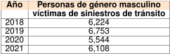
- ¿Cuál es la gráfica que muestra los resultados de decesos por colisiones vehiculares diferenciados por género?
  - 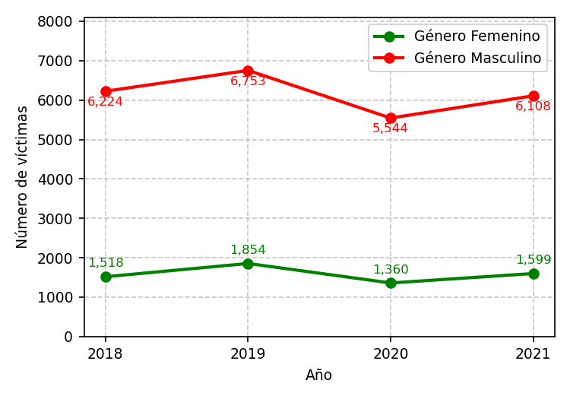
  - 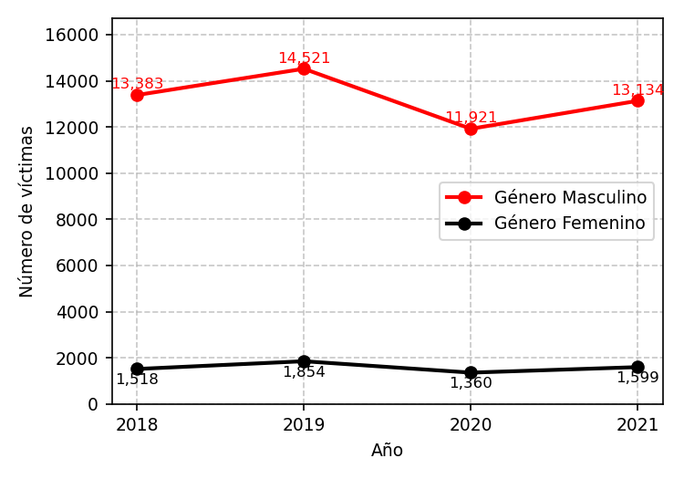
  - 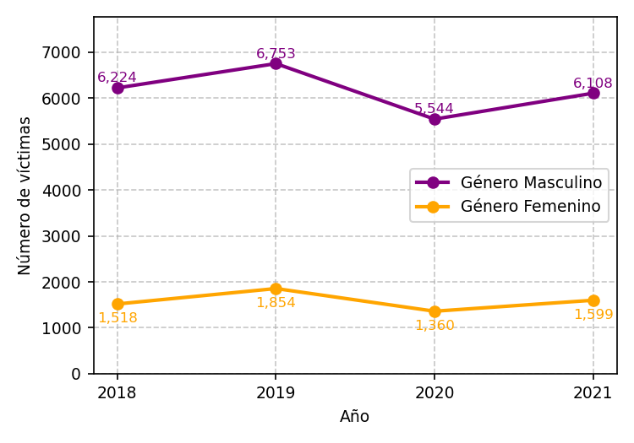
  - 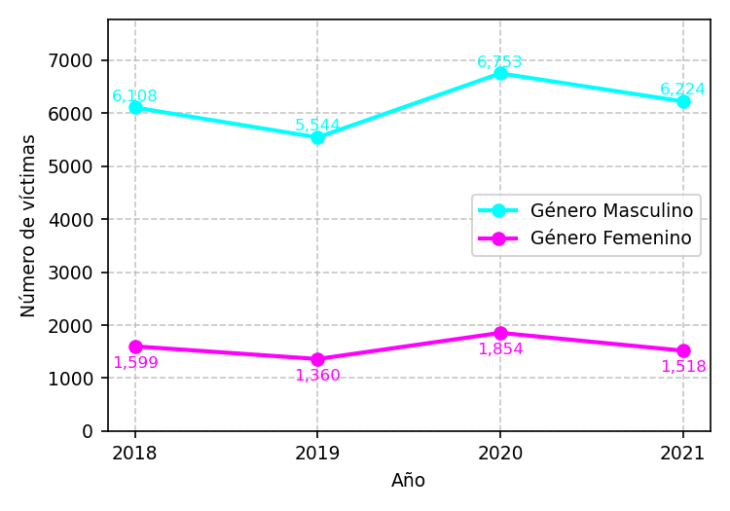
- Solución
La respuesta correcta es la gráfica que representa de manera precisa los datos de decesos por género:
- 
  - Número total de víctimas por año: 7,742, 8,607, 6,904, 7,707
  - Víctimas de género género masculino por año: 6,224, 6,753, 5,544, 6,108
  - Víctimas de género género femenino por año: 1,518, 1,854, 1,360, 1,599
- La gráfica correcta debe mostrar claramente la diferencia entre la mortalidad masculina y femenina para cada año del estudio. En este caso, los datos muestran que hay aproximadamente 4 veces más víctimas masculinas que femeninas en los colisiones vehiculares.
  - Falso
  - Falso
  - Verdadero
  - Falso

